RIWAYAT HIDUP

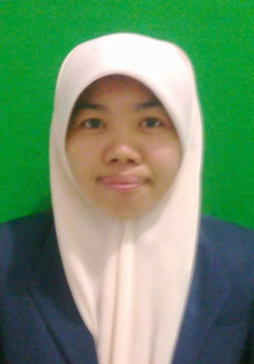
Marianah, Lahir pada tanggal 14 Juni 1990 di Liangeng, Desa Umpungeng, Kecematan Lalabata, Kabupaten Soppeng.Penulis anak keenam dari enam bersaudara hasil buah kasih dari pasangan Bangkoro dan Halima. Penulis memulai pendidikan di SDN 16 Liangeng, pada tahun 1996 dan tamat pada tahun 2002, Kemudian masuk di SMP Negeri 4 Lalabata Kabupaten Soppeng dan tamat tahun 2005. Pada tahun 2006 penulis melanjutkan pendidikan di SMA Negeri 2 Watansoppeng. Pada tahun 2008 penulis diutus belajar di KELAS KHUSUS LPMP (Lembaga Penjamin Mutu Pendidikan) Sulawesi – Selatan mewakili SMA Negeri 2 Watansoppeng jurusan IPS dan tamat tahun 2009. Pada tahun yang sama (2009), penulis berhasil lulus melalui jalur Bebas Tes Beasiswa Full Outreach Program, I-MHERE (Indonesia Managing Higher Education For Relevance and Efficiency) di Universitas Negeri Makassar Fakultas Ilmu Pendidikan Jurusan Psikologi Pendidikan dan Bimbingan Program Strata Satu (S1). Pengalaman organisasi, Koordinator Kaderisasi LDK- FOSDIK AL-UMDAH UNM sektor Tidung pada tahun 2011 dan Koordinator Humas LDK- FOSDIK AL-UMDAH UNM sektor Tidung tahun pada 2012.

